Doppelmuffenstab, inkl. Gewindeverschlussschraube HSC-SD - 14 / ≥ 210

Leviat

Eigenschaften

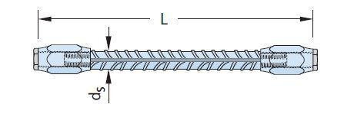

HAN:

0060.540